PCR検査陰性についてのご説明

検査結果「陰性」とは「検体（⿐咽頭ぬぐい液）に遺伝⼦検査で検出できる
量の新型コロナウイルスが含まれていなかった」ことを意味します。
必ずしも「陰性＝新型コロナウイルスに感染していない」わけではありません。
新型コロナウイルスの潜伏期間は1～14日間ほどとされており、感染してから
症状を発症するまでの平均期間は5～6日程とWHOは報告しています。
検体採取時に感染初期でありウィルス量がなく、検出できなかったに過ぎない
こともあり、今後発症する可能性があります。
そのため感染の可能性があった日から14日間は以下の注意点を理解し生活
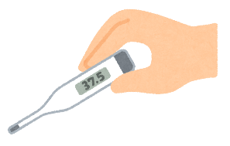
してください。
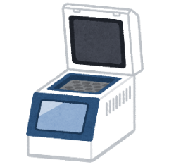
※ ご理解いただけましたら、ご署名をお願いいたします。

ご署名
〒485-0047 小牧市曙町70番地
Tel. 0568(75)2211
＊健康状態を毎日確認してください。
＊体温測定を1日2回行ってください。
＊咳や発熱等の症状が出たら、かかりつけ医または
愛知県救急医療情報センターご相談ください。

